真上を飛ぶ飛行機
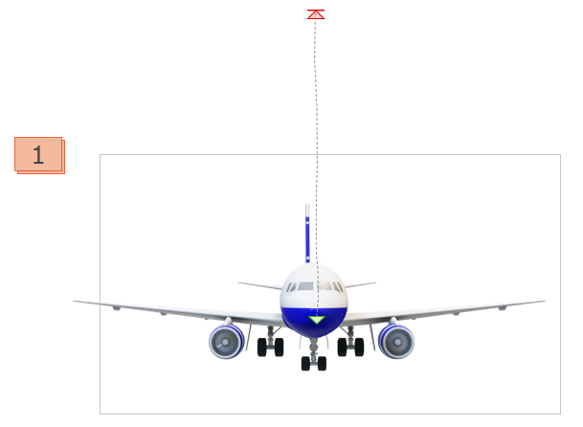
３種類のアニメーションを組み合わせる
３Dモデル 飛行機
開始 アニメーション ズーム
枠の外へ図形を拡大

回転させながら拡大させる
アニメーションの追加 ターンテーブル
効果のオプション 上へ ３分の１回転

もう一つアニメーションの追加
自由に移動させる
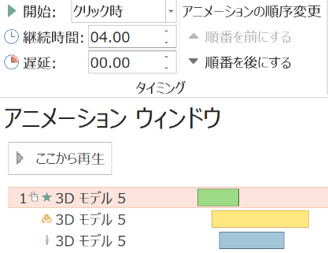
ユーザー設定 真ん中くらいから枠の上 外まで線をひく

この３つを同時に動かせる

１番目
クリックして始める
２番目 直前の動作と同時
継続時間 4.1 もう少し長く
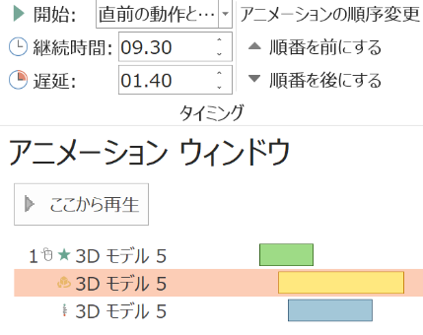
遅延 1.0 ズームより遅らせる

３番目も直前の動作と同時
継続時間 3.6
遅延 1.６

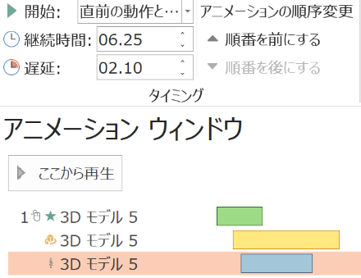
雲をつける

図形にする アニメーションの設定
コピー 飛行機のスライドに貼り付け
最背面に移動
